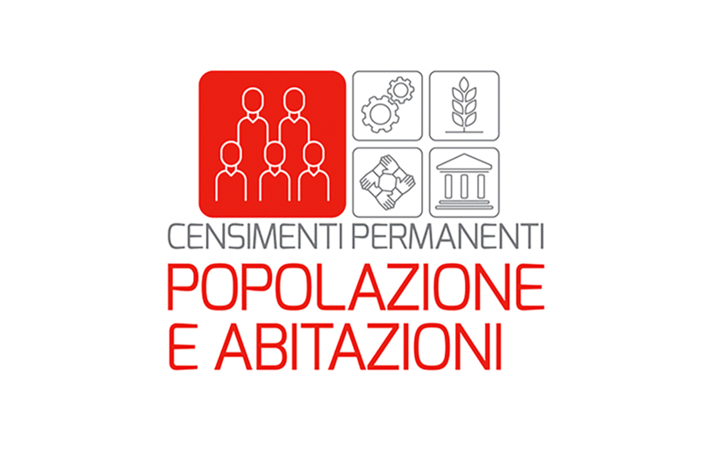

Il 1° OTTOBRE 2021 prende il via sul territorio del Comune di MAGNACAVALLO il Censimento Permanente della Popolazione e delle Abitazioni 2021, che si effettua con cadenza annuale e non più decennale e coinvolge solo un campione rappresentativo di famiglie e non più tutte le famiglie.
Partecipare al Censimento è un’opportunità per contribuire alla buona riuscita della rilevazione, ma anche un obbligo di legge.
Il censimento fa riferimento alla data del 03 Ottobre 2021.
Le indagini censuarie sono di due tipi:
RILEVAZIONE DA LISTA: le famiglie sorteggiate per la rilevazione riceveranno per posta direttamente dall’ISTAT, una lettera nominativa con le informazioni sul Censimento e le credenziali di accesso per la compilazione autonoma del questionario online sul sito dell’Istat.
RILEVAZIONE AREALE: per le famiglie coinvolte in questa indagine è prevista la compilazione del questionario tramite il rilevatore incaricato dal Comune e saranno informate dell’avvio della rilevazione con lettere informative distribuite all’interno delle cassette postali.
I RILEVATORI nominati sono muniti di tesserino identificativo, Green Pass e forniranno chiarimenti e supporto alla rilevazione.
Le famiglie coinvolte, possono contattare:
- l’Ufficio Comunale di Censimento (UCC) del Comune di MAGNACAVALLO per informazioni, chiarimenti o per fissare un appuntamento per la compilazione del questionario, telefonando al numero 0386/55151 int.1, dal lunedì al venerdì dalle ore 9.00 alle ore 13.00 oppure scrivendo all’indirizzo mail: ufficio.anagrafe@comune.magnacavallo.mn.it
- il numero Verde Istat 800188802 (gratuito), attivo tutti i giorni dal 1° ottobre al 18 novembre 2021, dalle ore 9.00 alle ore 21.00.
L’assistenza alla compilazione del questionario è GRATUITA.
Il Responsabile dell’Ufficio Comunale di Censimento
Ghisi Andrea

